«УТВЕРЖДАЮ»
Генеральный директор
ООО «Специализированная фирма «РОСЭКСПЕРТ»
______________/Бедарев В.В./
20 декабря 2007 г.

ОТЧЕТ
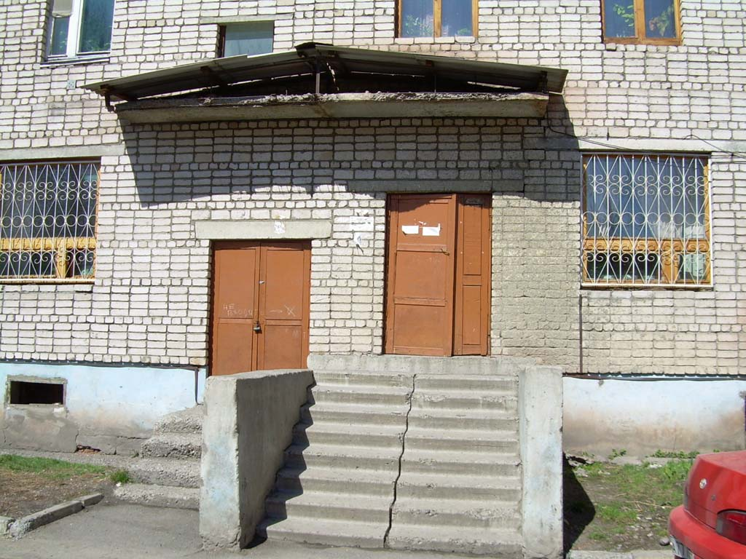
№ 88-07-12-11

ОБ ОЦЕНКЕ
РЫНОЧНОЙ СТОИМОСТИ КВАРТИРЫ

Адрес объекта оценки: Республика Алтай, г. Горно-Алтайск, ул. Ленкина, д. 10, кв. 5
Дата проведения оценки: 20 декабря 2007 года
Дата составления отчёта: 20 декабря 2007 года

Бийск, 2007

СОДЕРЖАНИЕ
1. Общие сведения | 3
2. Сведения об оценщике | 3
3. Допущения и ограничивающие условия | 3
4. Термины и определения | 3
5. Последовательность определения стоимости объекта оценки | 4
6. Характеристика местоположения объекта оценки | 4
7. Общая характеристика здания | 5
8. Характеристика объекта оценки | 5
9. Статистика рынка жилой недвижимости города Горно-Алтайска | 6
10. Обоснование отказа от использования двух подходов к оценке | 9
11. Определение стоимости объекта оценки с помощью сравнительного подхода | 10
12. Определение ликвидационной стоимости | 13
13. Источники информации | 16
14. Подпись Оценщика | 16
15. Приложения | 17

1. Общие сведения

Объект оценки | Однокомнатная квартира
Адрес | Республика Алтай, г. Горно-Алтайск, ул. Ленкина, д. 10, кв. 5
Заказчик отчёта | ОАО "УРСА Банк"
Представитель собственников объекта | Шипилова Ирина Львовна
Оцениваемые права | Право собственности
Цель оценки | Определение рыночной и ликвидационной стоимости
Назначение оценки | Для ипотечного кредитования
Используемые стандарты оценки | Стандарты оценки, утвержденные Постановлением Правительства РФ № 519 от 06.07.2001 г.

2. Сведения об оценщике
Организация | ООО «СФ «РОСЭКСПЕРТ»
Адрес местонахождения | Алтайский край, г. Бийск, ул. Ленина 228, офис 1
Основание для проведения оценки | Договор
Сведения о лицензии | Лицензия № 004396 Минимущества РФ (срок действия с 17 июня 2002 г. по 12 июня 2007 г)
Сведения о страховании | Страховой полис № ОТА/3600/100214 от 18 июня 2007 г.

3. Допущения и ограничивающие условия
1. Специалисты, выполнившие оценку объекта оценки (далее – «Оценщик») и подготовившие данный Отчёт (далее – «Отчёт»), являются полномочными представителями ОЦЕНОЧНОЙ ОРГАНИЗАЦИИ, имеют необходимое профессиональное образование и достаточный практический опыт в области оценки недвижимости.
2. В процессе подготовки Отчета Оценщик исходил из достоверности всей документации и устной информации по объекту оценки, предоставленной в его распоряжение Заказчиком, поскольку в обязанности Оценщика, в соответствии с договором об оценке, не входит проведение экспертизы правоустанавливающих документов на объект оценки на предмет их подлинности и соответствия действующему законодательству.
3. Оцениваемые права рассматриваются свободными от каких-либо претензий или ограничений, кроме оговоренных в Отчете.
4. При проведении оценки предполагалось отсутствие каких-либо скрытых внешних и внутренних факторов, влияющих на стоимость объекта оценки. На Оценщике не лежит ответственность по обнаружению подобных факторов, либо в случае их последующего обнаружения.
5. Ни Заказчик, ни Оценщик, ни любой иной пользователь Отчёта не могут использовать Отчет (или любую его часть) иначе, чем это предусмотрено договором об оценке.
6. Отчет содержит профессиональное мнение Оценщика относительно стоимости объекта оценки и не является гарантией того, что оно перейдет из рук в руки по цене, равной указанной в Отчете стоимости.
7. Мнение Оценщика относительно величины стоимости действительно только на дату оценки. Оценщик не принимает на себя ответственность за последующие изменения социальных, экономических, юридических и природных условий, которые могут повлиять на стоимость объекта оценки.

4. Термины и определения
Риск ликвидности - это риск, связанный с невозможностью продать за наличные деньги инвестиционный инструмент (в данном случае – объект жилой недвижимости) в подходящий момент и по приемлемой цене. Ликвидность данного инвестиционного инструмента - важный аргумент для инвестора, желающего сохранить гибкость своего портфеля. Инвестиционные инструменты, продающиеся на «вялых» рынках, где спрос и предложение невелики, как правило, менее ликвидны, чем те, торговля которыми ведется на «оживленных» рынках. Однако чтобы быть ликвидными, инструменты инвестирования должны легко продаваться по приемлемой цене. Вообще, продать любой инвестиционный инструмент можно довольно просто, значительно снизив на него цену. (Лоренс Дж. Гитман и Майкл Д. Джонк «Основы инвестирования»).
Рыночная стоимость объекта оценки - наиболее вероятная цена, по которой объект оценки может быть отчуждён на открытом рынке в условиях конкуренции, когда стороны сделки действуют разумно, располагая всей необходимой информацией, а на величине цены сделки не отражаются какие-либо чрезвычайные обстоятельства.
Подходы к оценке:
- затратный подход - совокупность методов оценки стоимости объекта оценки, основанных на определении затрат, необходимых для восстановления либо замещения объекта оценки, с учетом его износа;
- сравнительный подход - совокупность методов оценки стоимости объекта оценки, основанных на сравнении объекта оценки с аналогичными объектами, в отношении которых имеется информация о ценах сделок с ними;
- доходный подход - совокупность методов оценки стоимости объекта оценки, основанных на определении ожидаемых доходов от объекта оценки.
Ликвидационная стоимость объекта оценки - стоимость объекта оценки в случае, если объект оценки должен быть отчуждён в срок меньше обычного срока экспозиции аналогичных объектов.
Срок экспозиции объекта оценки - период времени, начиная с даты представления на открытый рынок (публичная оферта) объекта оценки до даты совершения сделок с ним.
Дата проведения оценки - календарная дата, по состоянию на которую определяется стоимость объекта оценки.
Метод оценки - способ расчета стоимости объекта оценки в рамках одного из подходов к оценке.
Цена - денежная сумма, предлагаемая или уплаченная за объект оценки или его аналог.
Аналог объекта оценки - сходный по основным экономическим, материальным, техническим и другим характеристикам объекту оценки другой объект, цена которого известна из сделки, состоявшейся при сходных условиях.
Итоговая величина стоимости объекта оценки - величина стоимости объекта оценки, полученная как итог обоснованного оценщиком обобщения результатов расчетов стоимости объекта оценки при использовании различных подходов к оценке и методов оценки.

5. Последовательность определения стоимости объекта оценки
Процесс определения стоимости объекта оценки включал в себя выполнение следующих работ:
- Выезд оценщика на место, фотосъёмка и осмотр объекта оценки и его окрестностей;
- Проведение интервью и переговоров со специалистами и экспертами в области недвижимости;
- Сбор и анализ информации, необходимой для проведения оценки и составления Отчёта;
- Расчёт стоимости объекта оценки в соответствии со Стандартами оценки с использованием наиболее приемлемых в данном конкретном случае подходов и методов оценки;
- Определение итоговой величины стоимости объекта оценки;
- Составление и написание Отчета об оценке.
6. Характеристика местоположения объекта оценки
Показатель | Описание или характеристика показателя
Округ, микрорайон | Университет
Престижность и привлекательность района | Высокая
Преобладающая застройка микрорайона | Жилая
Обеспеченность общественным транспортом (субъективная оценка) | Хорошая
Объекты социальной инфраструктуры микрорайона в пределах пешей доступности (менее 1 км). | Магазины, школа, университет.
Обеспеченность объектами социальной инфраструктуры (субъективная оценка) | Хорошая
Объекты промышленной инфраструктуры района | Отсутствуют
Объекты транспортной инфраструктуры микрорайона | Автобусные маршруты.
Состояние прилегающей территории (субъективная оценка) | Хорошее
Смог, грязь, шум – уровень: | В пределах нормы
Перспективы роста/снижения цен на жилье в данном районе: | Возможен рост цен до 5% в течение года
Дополнительная существенная информация | -
7. Общая характеристика здания
Показатель | Описание или характеристика показателя
Тип здания | Многоквартирный кирпичный жилой дом
Год постройки | 1994
Материал наружных стен | Кирпич
Состояние здания (субъективная оценка) | Хорошее
Техническое обеспечение здания | Горячее и холодное водоснабжение, электроснабжение, вентиляция.
Количество этажей в здании | 5
Состояние подъезда (субъективная оценка) | Хорошее
Дополнительная существенная информация | Телефонная точка
8. Характеристика объекта оценки
Показатель | Описание или характеристика показателя
Этаж расположения | 4
Площадь, кв. м: общая / жилая | 57,7 кв.м / 37,8 кв.м.
Кол-во комнат, их площадь, кв. м | 3 комнаты: 12,7 кв. м., 8,8 кв. м., 16,3 кв. м.
Площадь кухни, кв. м | 7,0 кв.м.
Санузел | Раздельный: ванная 2,7 кв. м., туалет 1,3 кв. м
Высота потолков, м. | 2,5 м.
Вспомогательные и подсобные помещения | Коридор 8,9 кв. м.
Лоджия (балкон) | Балкон
Вид из окон | Во двор, на дорогу
Слаботочное обеспечение | -
Дополнительные системы безопасности | -
Состояние объекта (субъективная оценка) | Хорошее
Видимые дефекты внутренней отделки | -
Данные о капитальном ремонте | -
Данные о перепланировке | Стандартная, типовая планировка
Дополнительная существенная информация | -

9. Статистика рынка жилой недвижимости города Горно-Алтайска
9.1. Краткий анализ местонахождения и территории
Территория республики состоит из 11 муниципальных образований, объединяющих 90 сельских администраций, в составе которых 248 населенных пунктов, единственный город Горно-Алтайск - столица Республики Алтай. Расстояние от Горно-Алтайска до Москвы - 3641 км, от Горно-Алтайска до Барнаула - 250 км, от Горно-Алтайска до ближайшей железнодорожной станции (г. Бийск) - 100 км.
Площадь территории республики - 92902 кв.км., что составляет 0,55% территории Российской Федерации, из них: земли сельскохозяйственных угодий составляют 19%, лесов - 47%, водные пространства - 0,9% и прочие земли - 33,1%. Территория Республики простирается более чем на 350 км с севера на юг и
400 с востока на запад, с низкой горной зоны переходит в высокогорную, что вызывает существенное различие в природно-хозяйствен-ном комплексе 10 районов республики.
Столица Республики Алтай расположена в северо-западной части республики, на территории муниципального образования ‘Майминский район. Территория муниципального образования ‘ г. Грно-Алтайск’ составляет 91 кв. км. Столица Республики Алтай получила статус города в 1928 году. до этого времени - населенный пункт Улала, был основан в 1830 году. На-селение города по состоянию на 01.01.2001 года составляло 53,1 тыс, человек. На территории города расположены промышленные предприятия следующих отраслей народного хозяйства: легкой, пищевой, строительных материалов, полиграфической, машиностроения и металлообработки.
9.2. Анализ рынка жилой недвижимости
Исследование (анализ) рынка недвижимости представляет собой самостоятельный вид деятельности, имеющий целью обеспечение объективной информацией лиц, принимающих решения о проведении тех или иных операций на рынке.
Исследование (анализ) рынка может проводиться с различными частными целями и представлять собой элемент, этап других видов деятельности: маркетингового исследования с целью продвижения конкретного товара или услуги; оценочной деятельности с целью определения стоимости конкретного объекта; инвестиционной деятельности с целью оценки эффективности инвестиционных решений; анализа и прогнозирования тенденций развития рынка с самыми общими целями для выработки риэлтерским сообществом, руководителями риэлтерских фирм и ассоциаций, потенциальными инвесторами, органами управления стратегических решений по развитию бизнеса, совершенствованию механизмов функционирования рынка.
Общим элементом анализа рынка в интересах всех видов деятельности является мониторинг рынка, т.е. сбор и обработка информации о рынке. Прогнозирование является конечным результатом и вершиной каждого из направлений анализа.
Рынок недвижимости — это определенный набор механизмов, посредством которых передаются права на собственность и связанные с ней интересы, устанавливаются цены и распределяется пространство между различными конкурирующими вариантами землепользования. Это — сложная структура, цель которой свести покупателей и продавцов. Рынок недвижимости локализован, поскольку его объекты недвижимы. Каждый рынок недвижимости имеет уникальные черты, обусловленные влиянием внешних и внутренних факторов воздействия. Рынок недвижимости сегментирован, поскольку различные пользователи обладают, во-первых, разными потребностями и, во-вторых, разным платежеспособным спросом.
Основными факторами, регулирующими рынок любых товаров и услуг, являются спрос и предложение, в результате взаимодействия которых создается рынок продавцов или рынок покупателей. Основная движущая сила развития рынка конкуренция среди продавцов — действует и на рынке недвижимости, что ведет к регулированию спроса и предложения. Существуют факторы, воздействующие на рынок недвижимости. К этим факторам относятся:
1. Факторы государственного регулирования рынка недвижимости;
2. Общеэкономическая ситуация;
З. Экономическая ситуация в регионе;
4. Социальное положение в регионе;
5. Природные условия в регионе.

Факторы, определяющие величину спроса недвижимости:
1. Платежеспособность населения;
2. Изменение общей численности населения (прошлые и текущие прогнозируемы тенденции);
З. Изменения в соотношениях между различными слоями населения (процентное отношение между группами с различными уровнями образования), уровнями миграции, количествами браков и разводов;
4. Изменениями во вкусах потребителей;
5. Условия и доступность финансирования.

Рост спроса вызывает. усиление активности на рынке недвижимости. Обязательным условием роста спроса является расширение экономических возможностей потенциальных потребителей, увеличение их доходов. Аналогично, снижение платежеспособного спроса ведет к депрессии на рынке. Важным фактором на рынке недвижимости служит возрастание численности населения. Тем не менее, следует иметь в виду, что само по себе это возрастание не вызывает активности на рынке недвижимости. Необходимо увеличение платежеспособности населения. Точно таюке отсутствие роста населения не обязательно отрицательно влияет на активность рынка, которая может иметь место при стабильной или даже снижающейся численности населения, но обязательно в условиях роста доходов и доступности финансовых ресурсов.
Результата роста спроса на недвижимость — рост арендной платы и цен продажи недвижимости, хотя в этом же направлении действует и инфляция, которая может повлиять на повышение цен на всех сегментах рынка.
В краткосрочном периоде факторы спроса имеют большее значение, чем факторы предложения, последним свойственно не эластичность. Существенные колебания активности в операциях с недвижимостью во многом объясняются не эластичностью в краткосрочный период.

Факторы, определяющие величину предложения:
1. Наличие резерва пустующих объектов движимости в определенном сегменте рынка;
2. Объемы нового строительства и затраты на него.

Наблюдение за динамикой цен на рынке недвижимости в г. Горно-Алтайске оценщиком ведется с 1998 года.
На сегодняшний день город Горно-Алтайск является Республиканским центром. В настоящее время в городе Горно-Алтайске как и в целом по Республике Алтай наблюдается устойчивая тенденция роста экономического развития, в связи с этим, появляются новые рабочие места, наметилась тенденция увеличения доходов населения. данное обстоятельство откладывает свой отпечаток и на развитие рынка недвижимости, в том числе и жилой. Повышается спрос на жилье, объекты недвижимости производственного назначения. Как указано в Аналитической записке Правительства РА по итогам социально-экономического развития Республики Алтай в январе-апреле 2006 года объем работ по виду деятельности «строительство» увеличился по сравнению с соответствующим периодом прошлого года на 21% и составил 332,1 млн., руб. В отчетном периоде основным мотивом деятельности строительных предприятий явилось поддержание мощностей, наблюдалась некоторая активизация их работы.
Введено жилья общей площадью 8,46 тыс. кв. м, что по сравнению с соответствующим периодом прошлого года больше в 2,1 раза. Из них введено индивидуальными застройщиками 3,91 тыс. кв. м — 46,2% от общей площади, или 97% к аналогичному периоду прошлого года. Введены 13 домов, подвергшихся разрушению в результате землетрясения, и 72-квартарный жилой дом МВД Республики Алтай.
В целом на рынке, по нашему мнению, имеется достаточное количество предложений как благоустроенных квартир в многоэтажных домах, домовладений, так и отдельных комнат в общежитиях и «малосемейках». Ажиотажа на данном сегменте рынка недвижимости, по мнению специалистов, нет, и в ближайшее время не прогнозируется. Анализ динамики развития и тенденций рынка недвижимости показывает, что в случае отсутствия дестабилизирующих факторов политического характера и резких колебаний курса национальной валюты рынок жилой недвижимости в течение всего 2008 года будет устойчиво развиваться. Цены на объекты недвижимости будут расти Медленно, отслеживая инфляционные изменения потребительского спроса.
При детальном исследовании рынка благоустроенных квартир в многоэтажных жилых домах выявлены следующие факторы, оказывающие существенное влияние на формирование цены:
• месторасположение здания в целом (в рамках микрорайона, микрорайона в городе);
• наличие в квартире стандартного (расширенного) набора коммунальных услуг, предоставляемых населению: холодное или горячее водоснабжение, канализации, центрального либо местного отопления, охраны, мусоропровода, лифта; наличие балкона, лоджии; качество отделки и наличие дополнительных улучшений квартиры; техническое состояние помещений и дома в целом;
• планировка; материал стен;
• месторасположение помещения в здании: этажность, расположение окон и т.д.).

Незначительное различие в площади (2-4 м²) существенное влияние на формирование цены не оказывают.
Анализ рынка аналогичных однокомнатных квартир в 3 квартале 2007 года в г. Горно-Алтайске показал, что диапазон цен складывается из вышеприведенных параметров и в стоимостном выражении составляет от 900000 до 1 200 000 рублей.

9.3. Среднерыночный маркетинговый период

Маркетинговое исследование — процесс, состоящий из следующих этапов:
1) Определение проблемы и постановка цели;
2) Разработка плана сбора информации с использованием первичных и вторичных
данных;
3) Сбор информации с помощью специальных методов и способов;
4) Анализ собранных данных и выявление различного рода взаимосвязей;
5) Определение основных направлений и принятие наиболее взвешенных решений.

В данном случае маркетинговые исследования заключаются в анализе соответствующего сегмента рынка недвижимости при условии, что собственность будет выставлена на рынок в наиболее подходящей форме, а именно: в соответствии с определением Рыночной стоимости; с соблюдением всех условий чистой сделки. Продолжительность периода экспозиции на открытом рынке определенная в 3-9 месяцев для оцениваемого объекта, является достаточной, чтобы позволить при активном предложении на открытом рынке наибольшему числу потенциальных покупателей обратить внимание на продаваемую собственность и принять соответствующее решение.

9.4. Анализ наилучшего и наиболее эффективного использования объекта оценки

Анализ оптимального (наилучшего и наиболее эффективного) использования является предпосылкой определения рыночной стоимости объекта. данный анализ позволяет определить наиболее доходное и конкурентное использование объекта недвижимости - то использование, которому соответствует ожидание максимальной рыночной стоимости оцениваемого объекта. Оптимальное использование — это разумный и вероятный вариант использования (назначения) земельного участка и существующих строений, который является физически возможным, юридически допустимым, целесообразным с финансовой точки зрения и обеспечивает наибольший экономический эффект. Анализ оптимального использования состоит в проверке соответствия рассматриваемых вариантов использования объекта следующим четырем критериям:
- законодательно допустимое, т.е. срок и форма предполагаемого использования не ДОЛЖНЫ подпадать под действие правовых ограничений;
- • физически возможное, т.е. соответствовать ресурсному потенциалу;
- финансово целесообразное, т.е. использование должно обеспечивать доход, равный или больший по сравнению суммой операционных расходов, финансовых обязательств и капитальных затрат:
- • максимально эффективное, т.е. иметь наибольшую продуктивность среди равновероятных вариантов использования.

В основе концепции рыночной стоимости недвижимости лежит предпосылка о фундаментальном значении земельного участка, согласно которой стоимость определяется, прежде всего, земельным участком, при этом существующая застройка участка может добавлять или уменьшать создаваемую земельным участком стоимость. В связи с этим для любой недвижимости может существовать оптимальное использование земельного участка как свободного и оптимальное использование земли как улучшенной, причем в отдельных случаях эти варианты могут не совпадать. Когда земельный участок с улучшениями (включая искусственные улучшения физических характеристик земельного участка и существующие строения) создает стоимость большую, чем стоимость земли без таких улучшений, то существующий профиль (в составе его юридических, физических и коммерческих характеристик следует признать оптимальным.
Наоборот, если существующие улучшения уменьшают первоначальную стоимость земельного участка исходя из его оптимального назначения, то проводимый анализ должен рассмотреть целесообразность варианта сноса существующей застройки и возведение строений в соответствии с оптимальным назначением земельного участка.
В силу этого анализ оптимального использования оцениваемого объекта обычно предусматривает две стадии:
- анализ земельного участка как неосвоенного с учетом возможности изменения его целевого назначения;
- анализ земельного участка с существующими строениями с учетом возможностей их развития.

Оптимальным в таком случае будет сценарий использования из числа финансово осуществимых, который создает максимальную остаточную стоимость для земельного участка и расположенных на нем строений. При этом использование объекта должно обеспечить доход, превышающий доход от земельного участка и тем самым создавать дополнительную стоимость.
Земельный участок, на котором расположен жилой дом, в составе которого находится объект оценки, находится в муниципальной собственности, разрешенное использование - размещение и обслуживание жилого многоэтажного дома.
Основываясь на нашем анализе и принимая во внимание расположение объекта, его правовой режим, физические условия и текущее состояние, мы пришли к выводу, что оптимальным вариантом использования оцениваемого объекта в составе существующей застройки является жилая квартира.

10. Обоснование отказа от использования двух подходов к оценке
В процессе работы над определением стоимости объекта оценки Оценщик пришел к выводу, что использование двух из трёх существующих подходов (затратного и доходного) является некорректным. Поэтому Оценщик принял решение отказаться от использования этих подходов при расчёте величины стоимости объекта оценки и использовать только один – сравнительный. Ниже приводится краткое обоснование данного решения.
Затратный подход основывается на принципе замещения, который гласит, что покупатель не заплатит за недвижимость больше той суммы, которую нужно будет потратить на приобретение земельного участка и строительства на нем объекта, аналогичного по своим потребительским характеристикам объекту оценки, например, квартиры в многоквартирном доме. Официальной сметой затрат на покупку участка и строительства на нём здания, частью которого является объект оценки, Оценщик не располагает.
В свою очередь, расчёт по «типовым» сметам, СНИПам и т.п. с учётом всех реальных дополнительных затрат, определением совокупного износа здания в целом и «вычленения» стоимости единицы площади квартиры приведёт к большой погрешности при вычислениях.
Кроме того, Оценщику абсолютно не известны случаи подобного «изощрённого» приобретения жилья, когда покупатель-частное лицо приобретал в собственность одну квартиру в многоквартирном доме посредством его строительства.
Принимая во внимание весомость приведённых выше аргументов против использования затратного подхода, Оценщик принял решение отказаться от его применения в рамках данного Отчёта.
В основе доходного подхода лежит принцип ожидания, который гласит, что все стоимости сегодня являются отражением будущих преимуществ. При применении данного подхода анализируется возможность недвижимости генерировать определенный доход, который обычно выражается в форме дохода от эксплуатации и дохода от возможной продажи в конце периода владения. Применительно к объекту оценки можно гипотетически предположить, что он приобретается не как «квартира для проживания», а как объект для извлечения прибыли от сдачи его в аренду и последующей (возможной) продажи.
Против использования доходного подхода, как некорректного в данной ситуации, у Оценщика также имелось несколько аргументов. Прежде всего – это информация, полученная от Заказчика, что данная квартира будет использоваться исключительно для целей проживания, т.е. будущий собственник не планирует сдавать её в аренду с целью извлечения дохода.
Во-вторых, несмотря на существующий в Республике Алтай развитый рынок аренды жилья, он продолжает в основном оставаться «чёрным». Договора аренды в подавляющем количестве случаев нигде не регистрируются, а оплата производится в виде не облагаемой налогом наличной суммы. Это обстоятельство не позволяет Оценщику собрать достаточное количество достоверной информации о размере арендной платы и ставок аренды по объектам-аналогам. Использовать же информацию, не имеющую документального подтверждения и обоснования Оценщик посчитал невозможным. Поэтому доходный подход был исключен из расчётов.
По мнению Оценщика, единственно возможным подходом к оценке квартиры в многоквартирном доме из трёх существующих можно считать сравнительный подход, который в силу хорошо развитой системы информационного обеспечения даёт наиболее объективные результаты.

11. Определение стоимости объекта оценки с помощью сравнительного подхода
Подход сравнительного анализа продаж заключается в определении рыночной стоимости, исходя из анализа имевших место сделок купли-продажи аналогичных объектов. Анализ рыночной ситуации показывает, что, как правило, продавцы и покупатели ориентируются при принятии решений на результаты последних сделок со схожими объектами.
В данном подходе для того, чтобы получить наиболее вероятную цену продажи оцениваемой собственности, анализируются данные о недавних продажах и цены предложений на аналогичные объекты. Использование подхода зависит от наличия данных по сравнимым объектам собственности, проданным или предлагаемым на рынке.
Трудность в использовании данного подхода заключается в нахождении достаточного количества достоверных данных о сравнимых продажах, по которым имеется вся необходимая и проверяемая информация.
Рыночные данные анализируются с точки зрения сравнимости и соответствия оцениваемому объекту. Как правило, нельзя найти точно такой же проданный объект, поэтому в данные о сравнимой продаже необходимо вносить корректировки, чтобы устранить различия между проданным и оцениваемым объектом.
Для того чтобы определить рыночную стоимость оцениваемого объекта мы провели исследование рынка аналогичных помещений, как в масштабах региона, так и района расположения объекта.
В ходе анализа к ценам аналогов были внесены корректировки на различия, существующие между аналогами и объектом оценки. Отрицательная корректировка вносится в случае, если по данному показателю аналог превосходит объект оценки, а положительная - если по данному показателю аналог ему уступает.
Величина корректировки определялась Оценщиком экспертным путем или на основании весовой доли элемента сравнения в общей стоимости квартиры. Оценщик учёл следующие виды корректировок:

- К1 - Типичная скидка при продаже (торг) (при продаже квартир иногда предполагается типичная скидка, что уменьшает их стоимость по сравнению с другими квартирами. Корректировка на торг 0,95.
- К2 - Условия финансового расчета приобретения недвижимости (предполагаем рыночные условия проведения расчетов, поскольку объекты – аналоги предлагаются в продаже путем публичной оферты). Корректировок нет.
- К3 – Динамика сделок (объекты – аналоги предлагаются к продаже в одно и тоже время). Корректировок нет.
- К4 - Место расположения (анализ рынка недвижимости позволяет считать, что квартиры, находящиеся в престижных районах стоят дороже, чем квартиры, находящиеся в других районах). Все объекты-аналоги расположены в одном районе с объектом оценки. Корректировок нет.
- К5 - Состояние и уровень отделки квартиры (поправка вносится исходя из того, что квартиры в лучшем состоянии стоят дороже, чем аналогичные по остальным параметрам квартиры, имеющие на момент продажи квартиры худшее состояние. Все объекты-аналоги находятся в состоянии схожем с состоянием объекта оценки. Корректировок нет.
- К6 – Наличие балкона (лоджии). У объектов-аналогов № 1 и № 2, как и у объекта оценки присутствует балкон. Корректировок к объекту аналогу № 3 – 1,05.
- К7 – Этаж расположения. Объекты-аналоги № 1 и № 2 расположены на 3 этаже пятиэтажных домов. Объект-аналог № 3 расположен на 1 этаже пятиэтажного дома. Объект оценки расположен на 2 этаже пятиэтажного дома. Корректировка к объекту-аналогу № 3 – 1,05.
- К8 – Тип и год постройки здания (анализ рынка выявил, что стоимость квартиры прямопропорциональна году сдачи дома в эксплуатацию, и квартиры в кирпичных домах дороже, чем в панельных). Объект-аналог № 1 расположен в доме, сдан в эксплуатацию значительно раньше, чем дом, в котором расположен объект оценки. Объекты-аналоги № 1 и № 3 расположены в блочном и панельном домах соответственно. Оценщиком принято решение применить к объекту-аналогу № 1 корректировку 1,1, к объекту-аналогу № 3 корректировку 1,05.

КРАТКИЕ СВЕДЕНИЯ ОБ АНАЛОГАХ
Таблица 1
Сведения | Аналог 1 | Аналог 2 | Аналог 3 | Объект оценки
Адрес | Г.Горно-Алтайск, пр. Коммунистический, д. 151 | Г.Горно-Алтайск, пр. Коммунистический, д. 15/1 | Г.Горно-Алтайск, пер. Технологический, д. 16 | Г.Горно-Алтайск, ул. Ленкина, д. 10, кв. 5
Источник информации | АН «Центр недвижимости» | АН «Центр недвижимости» | АН «Центр недвижимости»
Общая площадь, кв.м. | 57,8 | 84,1 | 67,8 | 57,7
Цена предложения, руб. | 2 350 000 | 4 100 000 | 2 300 000
Торг, % | 0,95 | 0,95 | 0,95
Тип дома | Блочный | Кирпичный | Панельный | Кирпиный
Этажность | 3/5 | 3/5 | 1/5 | 2/5
Наличие балкона, лоджии | Балкон | Балкон | Нет | Балкон
Конструктивные особенности | Не угловая | Не угловая | Не угловая | Не угловая
Наличие детской площадки | есть | есть | есть | есть
Транспортная доступность | Автобусные  маршруты | Автобусные  маршруты | Автобусные  маршруты | Автобусные  маршруты

ОПРЕДЕЛЕНИЕ СТОИМОСТИ ЖИЛОГО ПОМЕЩЕНИЯ СРАВНИТЕЛЬНЫМ ПОДХОДОМ (руб.)
Таблица 2
Согласно произведенных расчетов по сравнительному подходу, стоимость квартиры, общей площадью 57,7 м², расположенной по адресу: Республика Алтай, г. Горно-Алтайск, ул. Ленкина, дом № 10, кв. 5, на дату оценки с учетом округления, составляет:
2 450 000
(Два миллиона четыреста пятьдесят тысяч) рублей.

ВЫВОД:
Согласно произведенных расчетов по сравнительному подходу, стоимость квартиры, общей площадью 57,7 м², расположенной по адресу: Республика Алтай, г. Горно-Алтайск, ул. Ленкина, дом № 10, кв. 5, на дату оценки с учетом округления, составляет:
2 450 000
(Два миллиона четыреста пятьдесят тысяч) рублей.

Оценщик ______________/Черевко О.И./

12. Определение ликвидационной стоимости

Определение величины ликвидационной стоимости объекта оценки в рамках данного Отчёта необходимо для того, чтобы дать представление кредитующей организации о возможной сумме, которую можно будет выручить за объект оценки в случае дефолта со стороны заёмщика. Когда это может произойти, через год или через семь лет, – неизвестно. Поэтому спрогнозировать ситуацию на рынке на неопределённую дату не представляется возможным.
Величина ликвидационной стоимости объекта оценки обычно меньше величины его рыночной стоимости. На стоимость объекта влияет множество различных факторов - от политической ситуации в стране до состояния подъезда дома, причём в расчётах необходимо учитывать и взаимное влияние этих факторов друг на друга. Для того чтобы аналитическим путём оценить все эти факторы, необходимо собрать по ним информацию, спрогнозировать их действие на весь срок кредитования и проанализировать их влияние на стоимость объекта оценки. Подобное можно реализовать, например, с помощью методов имитационного моделирования (метод «Монте-Карло») с построением многофакторной модели. Вместе со сбором информации по каждому из факторов, а их по подсчётам Оценщика более пятнадцати, стоимость подобного исследования может значительно превысить стоимость самого объекта оценки.

В рамках данного Отчёта реально не представляется возможным аналитически оценить во времени воздействие всех влияющих на стоимость объекта оценки факторов. Поэтому Оценщик, учитывая терминологию Стандартов оценки, выделил лишь один из них - фактор ограничения времени продажи - и оценил его экспертным путём.
В процессе экспертной оценки была учтена ситуация на региональном рынке жилой недвижимости, устойчивый спрос на аналогичные объекты, превышающий предложение, преимущества и недостатки объекта оценки. Анализ этих данных позволил Оценщику сделать вывод о том, что данный актив можно рассматривать как ликвидный.
Базой для расчета величины ликвидационной стоимости объекта должна служить величина его рыночной стоимости. Это объясняется единством основы рыночной и ликвидационной стоимости. Ведь и рыночная и ликвидационная стоимость представляют собой меновую стоимость, то есть стоимость, которой объект обладает на рынке, а не стоимость с точки зрения определенного пользователя. Это означает, что и в случае определения ликвидационной стоимости и в случае определения рыночной стоимости объект оценки рассматривается в качестве объекта реализуемого на открытом конкурентном рынке, а не в каком-либо другом аспекте. Основным признаком, отличающим ликвидационную стоимость от рыночной стоимости, является укороченный период экспозиции объекта на рынке и вынужденность продажи.
Ликвидационная стоимость объектов определяется на основе их рыночной стоимости в соответствии с концепцией вынужденности и ускоренности реализации объектов по формуле:
$V_{L}=V_{m}×k_{L}=V_{m}×\frac{K_{e}}{{\left(1+im\right)}^{t_{d}×\text{ m}}}$ ,
где V_{L} – ликвидационная стоимость объекта оценки, соответствующая фиксированному периоду его экспозиции (t_{f}), который короче разумно долгого периода экспозиции (руб.);
V_{m} – рыночная стоимость объекта оценки (руб.);
k_{L} – коэффициент соотношения ликвидационной и рыночной стоимости объекта оценки;
t_{d} – период дисконтирования (лет);
m – количество периодов начисления процентов в течении года;
i – годовая ставка дисконта, используемая при расчете ликвидационной стоимости (выраженная как десятичная дробь);
K_{e} – коэффициент, учитывающий влияние эластичности спроса по цене на ликвидационную стоимость объекта оценки.
Первым этапом определения ликвидационной стоимости объекта является определение рыночной стоимости этого объекта. Рыночная стоимость объекта оценки (V_{m}) определяется согласно требований действующего законодательства.
Вторым этапом определения ликвидационной стоимости объекта является определение разумно долгого периода экспозиции этого объекта. Разумно долгий период экспозиции объекта оценки (t_{r}) может быть определен исходя из имеющейся рыночной информации или путем проведения опросов операторов соответствующих рынков, специалистов и т.п.
Третьим этапом определения ликвидационной стоимости объекта является установление фиксированного периода экспозиции этого объекта (t_{f}).
Необходимо учитывать, что в случае наличия внутренней экономической вынужденности реализации объекта, последняя предопределяет необходимость установления минимально возможного фиксированного периода экспозиции объекта (t_{f}), который условно может быть приравнен к нулю: $t_{f}=0$
Четвертым этапом определения ликвидационной стоимости объекта является вычисление периода дисконтирования (t_{d}), которое осуществляется с использованием результатов выполнения этапов, по формуле:
$t_{d}=t_{r}−t_{f}$,
где t_{r} – разумно долгий период экспозиции объекта оценки (лет);
t_{f} – фиксированный период экспозиции объекта оценки (лет).
Пятым этапом определения ликвидационной стоимости объекта является определение годовой ставки дисконта, используемой при расчете ликвидационной стоимости.
Если объект оценки является объектом залога, и залогодержателем выступает банк, то годовая ставка дисконта, используемая при расчете ликвидационной стоимости (i), принимается на уровне годовой ставки по банковским кредитам, которая определяется по рыночным данным.
В других случаях годовая ставка дисконта, используемая при расчете ликвидационной стоимости (i), принимается на уровне годовой ставки по банковским депозитам, которая определяется по рыночным данным.
При этом в качестве годовой ставки дисконта, используемой при расчете ликвидационной стоимости (i), должна быть избрана годовая ставка по депозитам/кредитам, период которых максимально приближен к определенному периоду дисконтирования (t_{d}).
Шестым этапом определения ликвидационной стоимости объекта является определение количества периодов начисления процентов в течении года (m), которое для унификации расчетов принимается равным 12.
Седьмым этапом определения ликвидационной стоимости объекта является определение коэффициента, учитывающего влияние эластичности спроса по цене на ликвидационную стоимость объекта. Для определения коэффициента, учитывающего влияние эластичности спроса по цене на ликвидационную стоимость объекта (К_{e}), используется Таблица 25.1 (приложение 1).
При наличии данных, необходимых для определения коэффициента эластичности спроса по цене (E_{D}), коэффициент, учитывающий влияние эластичности спроса по цене на ликвидационную стоимость объекта (К_{e}), может быть определен по формуле:
$K_{e}=\text{th}\left|E_{D}\right|=\frac{e^{\left|E_{D}\right|}−e^{−\left|E_{D}\right|}}{e^{\left|E_{D}\right|}+e^{−\left|E_{D}\right|}}$ ,
где th – гиперболический тангенс;
E_{D} – коэффициент эластичности спроса по цене;
е = 2,71828 (const).
Восьмым этапом определения ликвидационной стоимости объекта является определение коэффициента соотношения ликвидационной и рыночной стоимости объекта (k_{L}), которое осуществляется с использованием результатов выполнения этапов, предусмотренных ранее. Коэффициент соотношения ликвидационной и рыночной стоимости объекта (k_{L}) определяется при помощи таблиц.
В случае необходимости более точного определения коэффициента соотношения ликвидационной и рыночной стоимости объекта (k_{L}), он может быть вычислен по формуле:
$k_{L}=\frac{K_{e}}{{\left(1+im\right)}^{t_{d}×\text{ m}}}$.
Десятым заключительным этапом определения ликвидационной стоимости объекта является непосредственное вычисление его ликвидационной стоимости. Вычисление ликвидационной стоимости объекта осуществляется умножением рыночной стоимости объекта (V_{m}) на коэффициент соотношения ликвидационной и рыночной стоимости объекта (k_{L}) по формуле.

 |  |  |  |  | Таблица 3
Таблица для определения коэффициента Кe
Количество потенциальных покупателей объекта |  | Степень специализации объекта |  | Подтип спроса | Значение коэффициента К_{e}
Значительное |  | Незначительная |  | Абсолютно эластичный | 1
 |  | Средняя |  | Сильно-эластичный | 1
 |  | Значительная |  | Средне-эластичный | 0,94
Среднее |  | Незначительная |  | Слабо-эластичный | 0,85
 |  | Средняя |  | С единичной эластичностью | 0,76
 |  | Значительная |  | Слабо-неэластичный | 0,68
Незначительное |  | Незначительная |  | Средне-неэластичный | 0,46
 |  | Средняя |  | Сильно-неэластичный | 0,16
 |  | Значительная |  | Абсолютно неэластичный | *
Для этой ситуации в соответствии с поправкой Я.И.Маркуса и А.А.Петрищева невозможно определение коэффициента К_{e}, поскольку имеющиеся экономические условия не соответствуют условиям, согласно которым может определяться рыночная стоимость
 |  |  |  |  | Таблица 4
Расчет ликвидационной стоимости объекта оценки
Наименование показателя |  |  |  | Значение | Обоснование
Годовая ставка дисконта, используемая при расчете ликвидационной стоимости (выраженная как десятичная дробь), (i) |  |  |  | 0,0857 | журнал «Эксперт» №7 (454) от 21 -27 февраля 2005 года
Разумно долгий период экспозиции объекта оценки (tr), лет |  |  | 6мес | 0,50 | анализ рынка продаж аналогичной недвижимости
Фиксированный период экспозиции объекта оценки (tf), лет |  |  | 1мес | 0,08 | $t_{d}=t_{r}−t_{f}$
  согласно информации заказчика
Период дисконтирования (td), лет |  |  | 5мес | 0,42
Коэффициент, учитывающий влияние эластичности спроса по цене на ликвидационную стоимость объекта оценки (Кe) |  |  |  | 0,94 | согласно Таблице для определения коэффициента Кe
Коэффициент соотношения ликвидационной и рыночной стоимости объекта оценки (kL) |  |  |  | 0,91 | $k_{L}=\frac{K_{e}}{{\left(1+im\right)}^{t_{d}×\text{ m}}}$
Ликвидационная стоимость объекта оценки, руб. |  |  |  | 2 222 641 | рыночная стоимость*kL
Ликвидационная стоимость, по состоянию на дату оценки, округленно, руб. |  |  |  | 2 220 000

Таким образом, ликвидационная стоимость квартиры, общей площадью 57,7 м², расположенной по адресу: Республика Алтай, г. Горно-Алтайск, ул. Ленкина, дом № 10, кв. 5, на дату оценки с учетом округления, составляет:

2 220 000 (Два миллиона двести двадцать тысяч) рублей.

13. Источники информации

Основными источниками информации, использованными в Отчёте, стали данные открытых электронных и печатных изданий, где в режиме свободного доступа размещаются сведения о публичных офертах, аналитические материалы, экспертные оценки.
Пользователь Отчёта, при желании, может самостоятельно ознакомиться с данной информацией по адресам и ссылкам, указанным выше. Оценщик подтверждает, что на момент проведения оценки данная информация в указанных источниках существовала. Однако он не несёт ответственность за дальнейшие изменения содержания данных источников.

14. Подпись Оценщика

В соответствие с требованиями Закона «Об оценочной деятельности в РФ» № 135-ФЗ от 29.07.1998 года Отчёт собственноручно подписывается
Оценщиком и заверяется его печатью. Поскольку Оценщик является сотрудником ОЦЕНОЧНОЙ ОРГАНИЗАЦИИ его подпись заверяется печатью данной организации.

______________________________
м.п.

Черевко О.И.

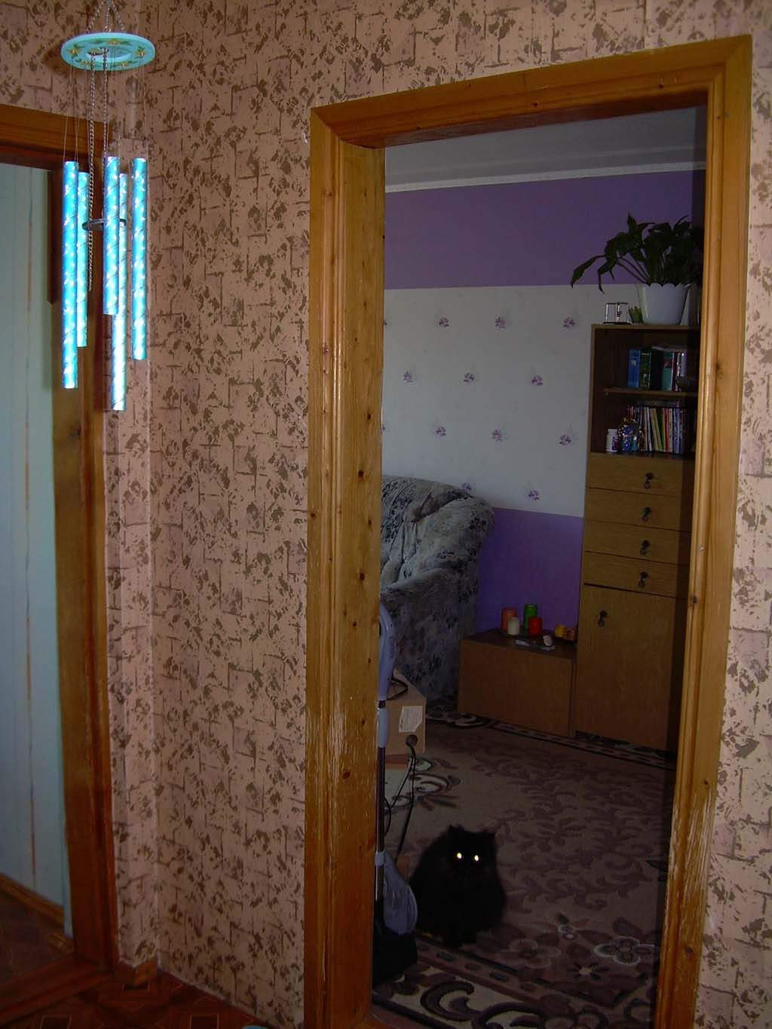
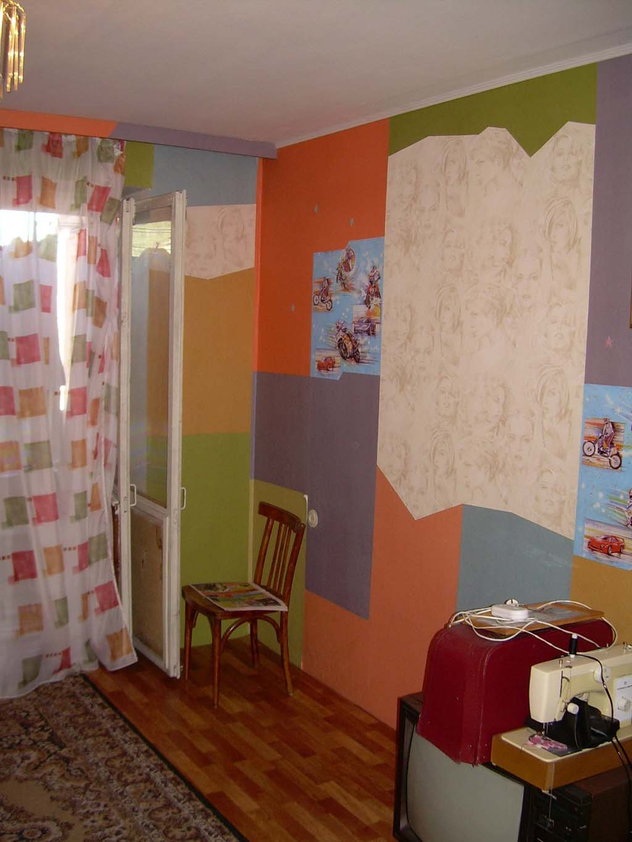

Приложения
